# Créer une hasValueBox

## Objectif :

Créer un contrôle qui s’affiche aux choix sous la forme d’un champ texte :

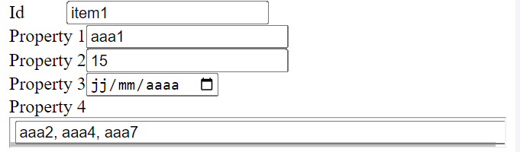

Ou d’une liste :

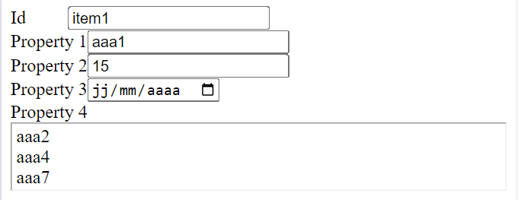

Quand on clique dessus une liste de choix apparaît avec des cases à cocher :

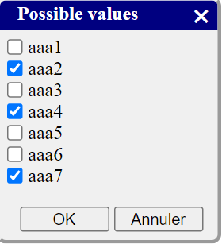

On peut alors changer les valeurs sélectionnées.

Quand on clique sur OK le contrôle initial se met à jour.

## Mise en place :

Prérequis

Les fichiers suivants doivent être inclus :

* hasValuebox.js
* jsa.application.js



Voir ***hasValueBox - simple.htm***

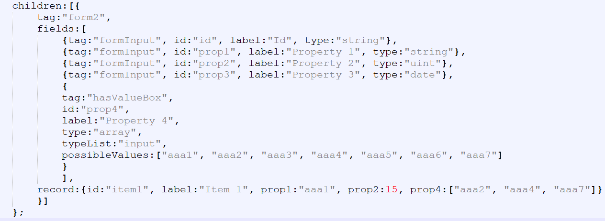

Le contrôle hasValuebox prévoie les propriétés suivantes :

* typeList : input (champ texte) ou list (liste)
* possibleValues : liste des valeurs possibles